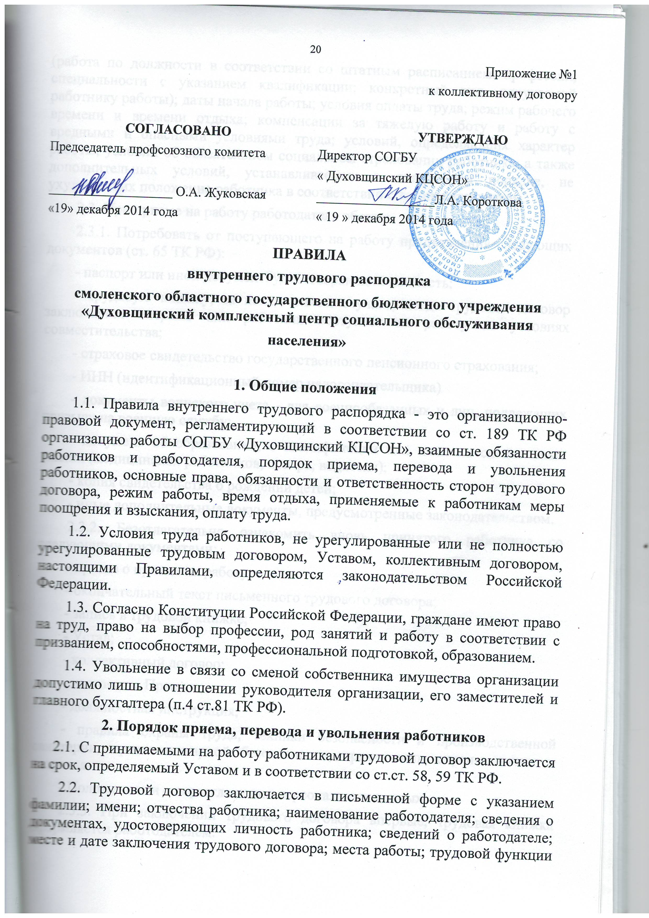

(работа по должности в соответствии со штатным расписанием, профессии, специальности с указанием квалификации; конкретный вид, поручаемой работнику работы); даты начала работы; условия оплаты труда; режим рабочего времени и времени отдыха; компенсации за тяжелую работу и работу с вредными и опасными условиями труда; условий, определяющих характер работы; условий об обязательном социальном страховании работника, а также дополнительных условий, устанавливаемых в договорном порядке, не ухудшающих положение работника в соответствии с законодательством.
2.3. При приеме на работу работодатель обязан:
2.3.1. Потребовать от поступающего на работу предъявления следующих документов (ст. 65 ТК РФ):
- паспорт или иной документ, удостоверяющий личность;
- трудовую книжку, за исключением случаев, когда трудовой договор заключается впервые или работник поступает на работу на условиях совместительства;
- страховое свидетельство государственного пенсионного страхования;
- ИНН (идентификационный номер налогоплательщика)
- документы воинского учета - для военнообязанных и лиц, подлежащих призыву на военную службу;
- документ об образовании, о квалификации или наличии специальных знаний (медицинских работников, повара, водителя);
- копия свидетельства о рождении детей;
- иные дополнительные документы, предусмотренные законодательством.
2.3.2. Безотлагательно ознакомить вновь принятого работника со следующими документами:
- приказ о приеме на работу;
- окончательный текст письменного трудового договора;
- запись в трудовой книжке;
- Устав;
- коллективный договор;
- настоящие Правила;
- должностная инструкция;
- правила охраны труда, техники безопасности и производственной санитарии, противопожарной безопасности, организации охраны жизни и здоровья.
- Положениями о неразглашении персональных данных.
2.3.3. При заключении трудового договора впервые, трудовая книжка оформляется работодателем.
2.4. При заключении трудового договора может быть обусловлено испытание с целью проверки соответствия работника поручаемой работе, за исключением лиц, моложе 18 лет, а также принятых на работу в порядке перевода по п.5 ст.77 ТК РФ, а также лиц, указанных в ст. 70 ТК РФ.
2.5 Работники, занятые на работах по обслуживанию населения на транспорте, пищеблоках, медицинские работники, проходят обязательные предварительные, при поступлении на работу, и периодические ежегодные медицинские осмотры для определения пригодности их к поручаемой работе и предупреждения профессиональных заболеваний за счет работодателя (ст.213 ТК РФ).
2.6. Перевод на другую работу допускается с письменного согласия работника, за исключением случаев, предусмотренных ст.74 ТК РФ.
2.7. По причинам, связанным с изменением организационных или технологических условий труда, допускается изменение определенных сторонами существенных условий трудового договора по инициативе работодателя при продолжении работником работы без изменения трудовой функции. О введении указанных изменений работник должен быть уведомлен в письменной форме не позднее, чем за 2 месяца до их введения (ст.74 ТК РФ).
2.8. Если работник не согласен на предложение работы в новых условиях, то работодатель обязан в письменной форме предложить ему иную имеющуюся в организации работу, соответствующую его квалификации и состоянию здоровья, а при отсутствии такой работы - вакантную нижестоящую должность или нижеоплачиваемую работу, которую работник может выполнять с учетом его квалификации и состояния здоровья.
При отсутствии указанной работы, а также в случае отказа работника от предложенной работы, трудовой договор прекращается в соответствии с пунктом 7 ст. 77 ТК РФ.
2.9. Работник имеет право расторгнуть трудовой договор, заключенный на
неопределенный срок, предупредив об этом работодателя письменно за две недели.
По соглашению между работником и работодателем, трудовой договор может быть расторгнут и до истечения срока предупреждения об увольнении (ст. 80 ТК РФ).
2.10. Расторжение трудового договора по инициативе работодателя допускается в соответствии со ст. 81 ТК РФ и с соблюдением ст.ст. 77, 82, 192, 193 ТК РФ.
2.11. Помимо предусмотренных трудовых законодательством РФ, основаниями для увольнения работника Центра по инициативе работодателя являются:
2.11.1. Применение, в том числе однократное, методов обслуживания, связанных с физическим или психическим насилием над личностью, с угрозой здоровью обслуживаемого.
2.11.2. Появление на работе в состоянии алкогольного, наркотического или токсического опьянения (п. «б» ч. 6 ст. 81 ТК РФ).
2.11.3. Представление аттестационной комиссии Центра о несоответствии занимаемой должности (п. 3 ст. 81 ТК РФ).
2.12. Днем увольнения считается последний день работы. По факту увольнения издается приказ.
В день увольнения работодатель выдает работнику:
- оформленную трудовую книжку;
- полный расчет денежных сумм;
- справки (по письменному заявлению работника) на основании ст.62 ТК РФ.
2.13. Увольнение за прогул может быть произведено:
а) за невыход на работу без уважительных причин, т.е. отсутствие на работе в течение всего рабочего дня (смены) независимо от продолжительности рабочего дня (смены);
б) за нахождение работника без уважительных причин более четырех часов подряд в течение рабочего дня вне пределов рабочего места;
в) за оставление без уважительной причины работы лицом, заключившим трудовой договор на неопределенный срок, без предупреждения работодателя о расторжении договора, а равно и до истечения двухнедельного срока предупреждения (часть 1 ст.80 ТК РФ);
г) за оставление без уважительной причины работы лицом, заключившим трудовой договор на определенный срок, до истечения срока договора либо до истечения срока предупреждения о досрочном расторжении трудового договора (ст.79, ч 1. ст.80, ст.280, ч.1 ст.292, ч.1 ст.296 ТК РФ);
д) за самовольное использование дней отгулов, а также за самовольный уход в отпуск (основной, дополнительный). При этом необходимо учитывать, что не является прогулом использование работником дней отдыха в случае, если работодатель в нарушение предусмотренной законом обязанности отказал в их предоставлении и время использования работником таких дней не зависело от усмотрения работодателя (например, отказ работнику, являющемуся донором, в предоставлении в соответствии с ч.4 ст. 186 ТК РФ и ст.9 Закона РФ от 9 июня 1993г. №5142-1 «О донорстве крови и ее компонентов» для отдыха непосредственно после каждого дня сдачи крови и ее компонентов).
3. Основные права и обязанности работника Центра
Работник обязан:
3.1. Бережно относиться к имуществу Центра.
3.2. Поддерживать благоприятный психологический климат в коллективе, проявлять корректное и вежливое отношение к клиентам, коллегам.
3.3. Систематически повышать профессиональный уровень знаний, деловую квалификацию, внедрять научную организацию труда.
3.4. Соблюдать требования по охране труда, технике безопасности, производственной санитарии, гигиене труда и противопожарной охране. Работать в специальной одежде и обуви, пользоваться необходимыми средствами индивидуальной защиты. Вести здоровый образ жизни.
3.5. Работать честно, добросовестно, творчески, с чувством высокой ответственности, строго выполнять обязанности, возложенные на работника.
3.6. Соблюдать дисциплину труда, использовать рабочее время для производительного труда, своевременно и четко исполнять указания и распоряжения директора Центра, заведующих подразделениями.
3.7. Проходить в установленные сроки периодические медицинские осмотры.
3.8. Содержать в порядке и чистоте рабочее место, соблюдать установленный порядок хранения материальных ценностей и документов.
3.9. Круг обязанностей, которые выполняет каждый работник, определяется Уставом, должностными инструкциями, тарифно-квалификационным справочником руководящих работников, специалистов и служащих.
3.10. Работники Центра проходят аттестацию согласно Положению об аттестации работников учреждений, находящихся на бюджетном финансировании.
Работник имеет право на:
- работу, отвечающую его профессиональной подготовке, должностным обязанностям и квалификационным разрядам;
- производственные и социально-бытовые условия, обеспечивающие безопасность и соблюдение требований гигиены труда;
- охрану труда;
- оплату труда, без какой бы то ни было дискриминации и не ниже установленного федеральным законом минимального размера;
- профессиональную подготовку, переподготовку и повышение квалификации;
- возмещение ущерба, причиненного здоровью работника в связи с работой;
- отдых, который гарантируется установленной федеральным законом максимальной продолжительностью рабочего времени и обеспечивается предоставлением еженедельных выходных дней, праздничных нерабочих дней, оплачиваемых ежегодных отпусков, сокращенного рабочего дня для ряда профессий, работ и отдельных категорий работников;
- объединение в профессиональные союзы и другие организации, представляющие интересы работников;
- досудебную и судебную защиту своих трудовых прав и квалифицированную юридическую помощь;
- пособия по социальному страхованию, социальное обеспечение по возрасту, а также в случаях, предусмотренных законами и иными нормативно-правовыми актами;
- индивидуальные и коллективные трудовые споры с использованием установленных федеральным законом способов их разрешения, включая право на забастовку.
4. Основные права и обязанности работодателя
4.1. Работодатель обязан:
4.1.1. Соблюдать законы Российской Федерации, Смоленской области и иные нормативные акты о труде, договоры о труде; обеспечивать работникам производственные и социально-бытовые условия, соответствующие правилам и нормам по охране труда и технике безопасности, производственной санитарии и противопожарной защите;
4.1.2. Заключать коллективные договоры (соглашения) по требованию профсоюзного комитета;
4.1.3. Разрабатывать планы социального развития учреждения и обеспечивать их выполнение;
4.1.4. Разрабатывать и утверждать в установленном порядке правила внутреннего трудового распорядка для работников учреждения после предварительных консультаций с профсоюзным комитетом;
4.1.5. Принимать меры по участию работников в управлении учреждением, укреплять и развивать социальное партнерство;
4.1.6. Осуществлять социальное, медицинское и иные виды обязательного страхования работников;
4.1.7. Выплачивать в полном объеме заработную плату в сроки, установленные в коллективном договоре;
4.1.8. Правильно организовать труд работников, создавать условия для роста производительности труда, обеспечивать трудовую и производственную дисциплину, внимательно и конструктивно относиться к нуждам и здоровью работников, улучшать условия их труда и быта;
4.1.9. Обеспечивать материальную заинтересованность работников в результатах их личного труда;
4.1.10.Способствовать созданию в коллективе деловой, творческой обстановки, поддерживать и развивать инициативу и активность работников. Объективно рассматривать замечания, предложения, заявления и жалобы работников;
4.1.11. Не допускать принудительный труд;
4.1.12. Переведенного на другую работу и уволенного за прогул в связи с отказом приступить к ней, работодатель обязан предоставить доказательства, свидетельствующие о законности самого перевода (ст. ст. 72,74 ТК РФ). В случае признания перевода незаконным, увольнение за прогул не может считаться обоснованным, и работник подлежит восстановлению на прежней работе.
4.2. Работодатель имеет право на:
4.2.1. Управление учреждением и персоналом и принятие решений в пределах предоставленных полномочий;
4.2.2. Заключение и расторжение трудовых договоров с работниками;
4.2.3. Создание совместно с другими работодателями объединений для защиты своих интересов и на вступление в такие объединения;
4.2.4. Организацию условий труда;
4.2.5. Поощрение работников и применение к ним дисциплинарных мер.
5. Рабочее время, его использование. Время отдыха
5.1. Время начала, окончания работы и перерыва для отдыха и питания
устанавливаются следующее:
- начало работы - 9 ч. 00 мин.;
- окончание работы - 18 ч. 00 мин.;
- обеденный перерыв - с 13 ч. 00 мин. до 14 ч. 00 мин.
- выходные дни – суббота, воскресенье.
Продолжительность рабочего дня, непосредственно предшествующего нерабочему праздничному дню, уменьшается на один час.
Для сторожей время работы: будние дни - с 21.00 до 9.00; праздничные и выходные по сменам (1 смена с 9.00 до 21.00, 2 смена с 21.00 до 9.00).
Сотрудникам, работающим с ПЭВМ, предоставляется дополнительное время отдыха – два раза в течении рабочего времени, а именно: в 11:00 и 16:00 по 15 минут.
5.2. Работодатель обязан организовать учет явки на работу и ухода с работы сотрудников Центра.
5.3. Очередность предоставления ежегодных отпусков устанавливается графиком на каждый календарный год не позднее, чем за две недели до наступления календарного года и доводится до сведения работников (ст. 123 ТК РФ).
Ежегодный оплачиваемый отпуск предоставляется работникам продолжительностью не менее 28 календарных дней.
Вопросы суммирования основных и дополнительных отпусков регламентируются коллективным договором.
5.4. Работник имеет право на приостановку работы при условии, что задержка выплаты заработной платы составила более 15 дней и работник в письменной форме известил работодателя о приостановлении работы. Приостановление работы допускается не только в случае, когда задержка заработной платы на срок более 15 дней произошла по вине работодателя, но и при отсутствии таковой (ст.142 ТК РФ).
6. Поощрения за успехи в работе
6.1. За качественное выполнение трудовых обязанностей, продолжительную и
безупречную работу, за большой вклад в развитие и совершенствование работы и за другие достижения в работе применяются следующие виды поощрений:
- объявление благодарности;
- награждение почетными грамотами;
- награждение ценными подарками;
- выплата премии.
6.2. За особые трудовые заслуги кандидатуры работников Центра представляются в вышестоящие организации для награждения орденами, медалями, знаками отличия, присвоения почетных званий, установленных для работников социальной защиты населения законодательством РФ.
6.3. Поощрения оформляются приказом директора, доводятся до сведения
коллектива и заносятся в трудовую книжку работника.
7. Ответственность за нарушение трудовой дисциплины
7.1. Нарушение трудовой дисциплины, то есть неисполнение работником обязанностей, в соответствии с должностной инструкцией, Правилами внутреннего трудового распорядка, трудовым договором, положениями о неразглашении персональных данных, Уставом Центра влечет за собой применение мер дисциплинарного взыскания, а также применение мер, предусмотренных действующим законодательством.
7.2. За нарушение трудовой дисциплины работодатель применяет следующие
виды дисциплинарного взыскания:
- замечание;
- выговор;
- увольнение по соответствующим основаниям.
При дисциплинарном взыскании за нарушение трудовой дисциплины автоматически работник лишается премий и надбавок за текущий период.
7.3. Порядок применения обжалования и снятия дисциплинарных взысканий
регламентированы ст. ст. 193, 194, ТК РФ.
7.4. Работодатель вправе расторгнуть трудовой договор за неоднократное
неисполнение без уважительных причин трудовых обязанностей при условии, что к работнику ранее было применено дисциплинарное взыскание и на момент повторного неисполнения им без уважительных причин трудовых обязанностей оно не снято и не погашено.
Неисполнение работником без уважительных причин трудовых обязанностей является неисполнение или ненадлежащее исполнение по вине работника возложенных на него обязанностей (нарушение требований трудового законодательства, обязательств по трудовому договору, Правил внутреннего распорядка, должностных инструкций, положений, приказов работодателя, технических правил и т.п.)
7.5. Трудовой договор прекращается в связи с совершением аморального проступка, несовместимого с продолжением работы. Допускается увольнение работников, которые занимаются воспитательной деятельностью, независимо от того, где совершен аморальный проступок: по месту работы или в быту (п.8 ст.81 ТКРФ).
7.6. Увольнение работника за неоднократное неисполнение трудовых обязанностей без уважительных причин, а также за однократное грубое нарушение работником трудовых обязанностей; за совершение виновных действий, дающих основание для утраты доверия, или совершение аморального проступка, если виновные действия, дающие основание для утраты доверия, либо аморальный проступок совершены работником по месту работы или в связи с исполнением им трудовых обязанностей; увольнение руководителя организации (подразделения), его заместителей или главного бухгалтера за принятие необоснованного решения, повлекшего за собой нарушение сохранности имущества, неправомерное его использование или иной ущерб имуществу организации; увольнение руководителя организации (филиала, представительства), его заместителей за однократное грубое нарушение трудовых обязанностей (п. 5-10 ст. 81 ТК РФ) является мерой дисциплинарного взыскания.
Поэтому увольнение по указанным основаниям допускается не позднее месяца со дня обнаружения проступка, не считая времени болезни работника, пребывания его в отпуске, а также времени, необходимого на соблюдение процедуры учета мнения представительного органа работника (ч. 3 ст. 193 ТК РФ). Дисциплинарное взыскание не может быть применено позднее шести месяцев со дня совершения проступка, а по результатам ревизии или проверки финансово - хозяйственной деятельности или аудиторской проверки - позднее двух лет со дня его совершения.
8.Техника безопасности и производственная санитария
8.1. Работники обязаны соблюдать требования по технике безопасности и производственной санитарии, предусмотренные действующими законами и иными нормативными актами, а также выполнять предписания государственной инспекции труда, предложения трудовых инспекторов и представителей совместных комиссий по охране труда.
Работник обязан содержать в исправном состоянии оборудование, другую выделенную ему технику для выполнения работы и соответствующего ухода за ней. О любой неполадке работник обязан немедленно сообщить непосредственному руководителю. Работник обязан использовать выделенное ему оборудование по назначению. Запрещается эксплуатация оборудования в личных целях.
Работник обязан сообщать Работодателю о любой рабочей ситуации, которая, по его мнению, создает угрозу жизни или здоровью.
Работодатель не может требовать от работника возобновления работы, если такая опасность продолжает сохраняться. О любом повреждении здоровья, какой бы степени тяжести оно ни было, немедленно сообщается руководителю предприятия.
8.2. Запрещается:
- курить в местах, где в соответствии с требованиями ТБ и производственной санитарии установлен такой запрет;
- оставлять личную одежду, личные вещи вне мест, предназначенных для их хранения;
- приносить с собой или употреблять алкогольные напитки, приходить на работу или находиться в состоянии алкогольного, наркотического или токсического опьянения.
8.3. В целях предупреждения несчастных случаев и профессиональных заболеваний должны строго выполняться общие и специальные предписания по технике безопасности, действующие на предприятии; их нарушение влечет за собой применение дисциплинарных мер взыскания.
Руководящий состав предприятия должен исполнять предписания по технике безопасности, относящиеся к работе, выполняемой подчиненными лицами, и контролировать реализацию таких предписаний.
8.4. Все работники учреждения, включая руководящий состав, обязаны проходить обучение, инструктаж, проверку знаний правил, норм и инструкций по ОТ и ТБ в порядке и сроки, которые установлены для определенных видов работ и профессий.
8.5. Работодатель обязан в случаях, предусмотренных законодательством РФ, организовывать за свой счет предварительные и периодические медицинские осмотры работников учреждения. Лиц, уклоняющихся от медицинских осмотров или не выполняющих рекомендации по результатам проведенных обследований, работодатель не допускает к выполнению трудовых обязанностей.
8.6. Работодатель и должностные лица, виновные в нарушении законодательных и иных нормативных актов по охране труда, в невыполнении обязательств по коллективному договору, либо препятствующие деятельности государственных инспекторов, профсоюзов или представителей органов общественного контроля, привлекаются к административной, дисциплинарной или уголовной ответственности в порядке, установленном законодательными актами Российской Федерации и ее субъектов.
9. Заключительные положения
9.1. Изменения и дополнения к настоящим Правилам в течение срока их действия производятся общим собранием (конференции) трудового коллектива Центра.

